**2018-2019学年度教科版物理八年级上册同步练习**



第四章　在光的世界里

**班级 姓名**

**第六节** 神奇的眼睛

1．人眼能看到物体是因为物体在眼睛的视网膜上形成(　C　)

A．等大的倒立实像 B．放大的正立实像

C．缩小的倒立实像 D．缩小的正立虚像

2．图中甲、乙是同一人的两幅照片，乙图中他拿的眼镜(　B　)

AWL174.eps

A．属于凸透镜，可用于矫正近视眼

B．属于凸透镜，可用于矫正远视眼

C．属于凹透镜，可用于矫正远视眼

D．属于凹透镜，可用于矫正近视眼

3．人的眼球和照相机的镜头都属于__凸透__镜，使用普通照相机拍照时，调节照相机上的__镜头__和感光底片之间的距离，可以使一定距离处的物体在底片上清晰成像；人眼是通过调节晶状体的形状来改变它的__焦距__，使不同处的物体在视网膜上清晰成像。

4．近视眼成像在视网膜__前__(选填“前”或“后”)，通过戴__凹透镜__制成的眼镜来矫正；远视眼成像在视网膜__后__(选填“前”或“后”)，通过戴__凸透镜__制成的眼镜来矫正。

5.正常的人眼，能将物体的像始终成在视网膜上，从而看清远近不同的物体，这是由于(　A　)

A．不断改变晶状体的焦距，使像成在视网膜上

B．不断改变物距，使像成在视网膜上

C．不断改变像距，使像成在视网膜上

D．以上说法均不正确

6．近视眼、远视眼和正常眼睛相比，晶状体最厚的是(　A　)

A．近视眼 B．远视眼

C．正常的眼睛 D．一样厚

7．如图是某人眼睛看物体时的成像示意图，则他的眼睛类型及矫正需要选用的透镜分别是(　B　)

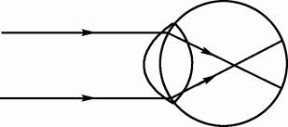

A．近视眼，凸透镜 B．近视眼，凹透镜

C．远视眼，凸透镜 D．远视眼，凹透镜

8．检查视力的时候，视力表上的“E”落在被检查者视网膜上的图像是(　C)

A．E B．EC．E D．E

9．学习了透镜知识后，小勇回家认真研究爷爷的老花镜，并得出以下结论。你认为他的这些结论中不妥当的是(　A　)

A．老花镜是一种凹透镜

B．老花镜可以用来做放大镜

C．老花镜能在阳光下点燃白纸

D．爷爷原来是个远视眼

10..小金同学由于经常玩手机，近期发现视力严重下降，经眼科医生检查小金看物体的像成在视网膜的前方，则小金被确诊为__近__视眼，应配戴__凹__透镜矫正。

11.远视眼俗称老花眼，下图中属于老花眼成像图的是__乙__，可以佩戴凸透镜进行矫正，凸透镜对光有__会聚__(选填“会聚”或“发散”)作用。

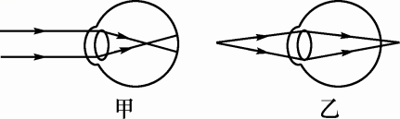

12.．用图甲的装置模拟眼睛，烧瓶中的有色液体相当于玻璃体，烧瓶左侧紧靠瓶壁的凸透镜相当于晶状体，右侧内壁相当于视网膜。图乙中的四幅图是一些同学描绘近视眼和远视眼矫正的方法和光路，其中__B__是近视眼的模型，__A__是远视眼的模型，能达到近视眼矫正目的的是__C__，能达到远视眼矫正目的的是__D__。

AWL175.eps甲

AWL176.eps乙

13．小华视物时成像情况如图甲所示，医生向她介绍激光手术：通过激光烧蚀厚度均匀的透明眼角膜，使之改变形状，实现视力矫正。手术后的眼角膜形状应为图乙中的(　B　)

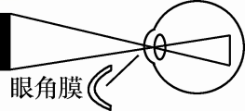甲

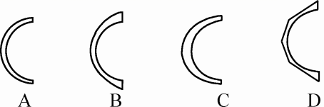乙

14．如图甲所示，物体*S*(未画出)经凸透镜*L*成像于*M*处的光屏上。若将光屏移至*N*处，仍要在屏上得到物体*S*的像，则在凸透镜*L*左侧*P*处放置的透镜是图乙中的(　A　)

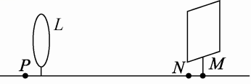甲

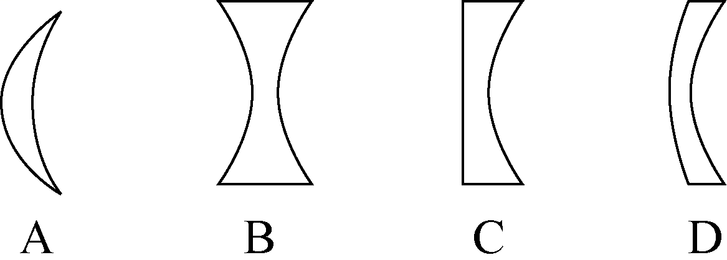乙

15.小明进行“视力的矫正”探究活动，他将自己戴的近视眼镜放在蜡烛与凸透镜之间，在光屏上得到了一个缩小倒立的清晰实像，如图甲所示，拿开眼镜后，光屏上的像变得模糊了。

(1)小明为了使光屏上的像重新变得清晰，在不移动光屏和凸透镜位置的前提下，他该__将蜡烛向靠近透镜的方向移动__。如果他不戴眼镜看书，应该将书__靠近__(选填“靠近”或“远离”)眼睛。

(2)如图乙所示的四幅小图中，正确表示近视眼成像情况的是__B__图，其矫正做法是__C__图。

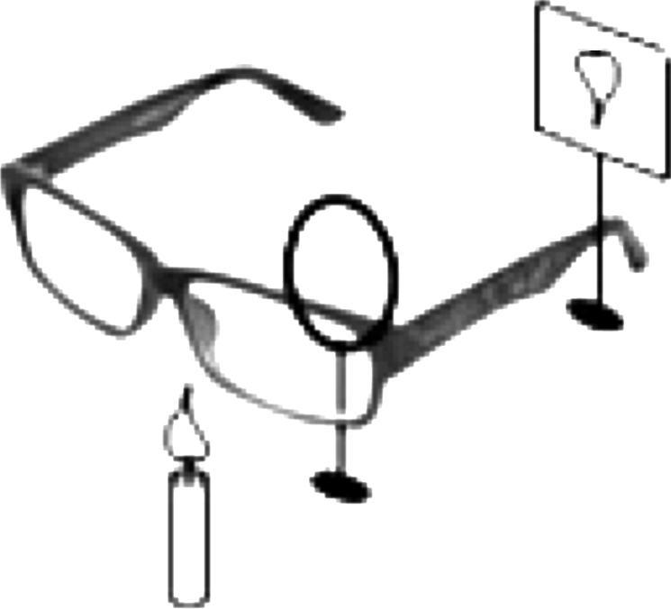甲

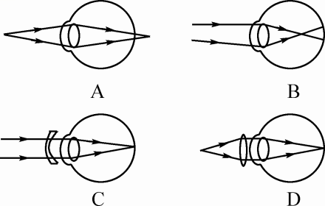乙

16．某同学用自制的水凸透镜做凸透镜成像实验，在光屏上得到了清晰的像，如图所示。他继续向水凸透镜内注水，使水凸透镜的焦距变小，如果不改变蜡烛和凸透镜的位置，要在光屏上再次成清晰的像(　B　)

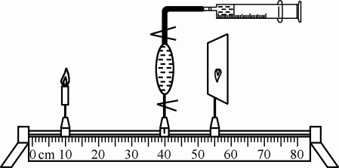

A．光屏应向右移动，成放大的像

B．光屏应向左移动，成缩小的像

C．光屏应向左移动，成放大的像

D．光屏应向右移动，成缩小的像

17.小明用薄膜充水后制成水透镜模拟眼球中的晶状体，来比较正常眼、近视眼和远视眼的焦距大小。实验中测得甲图焦距为10 cm，再将甲分别挤压成乙图、丙图的形状，并分别测量焦距，如图所示。

JK44.EPS

(1)测得焦距小于10 cm的是图__乙__，模拟近视眼的是图__乙__。

(2)在同一位置，用甲、乙、丙透镜分别对着远处的某一物体，移动光屏得到清晰的像，其中像距较大的是__丙__图。

(3)目前很多近视患者戴隐形眼镜来矫正视力。隐形眼镜是一种直接贴在角膜表面的超薄镜片，可随着眼球运动，其中心厚度只有0.05 mm，则此镜片的边缘厚度__大于__(选填“小于”“等于”或“大于”)0.05 mm，此镜片对光有__发散__(选填“会聚”或“发散”)作用。